Опорний конспект (ОК)
Основні положення молекулярно-кінетичної теорії будови речовини (МКТ)
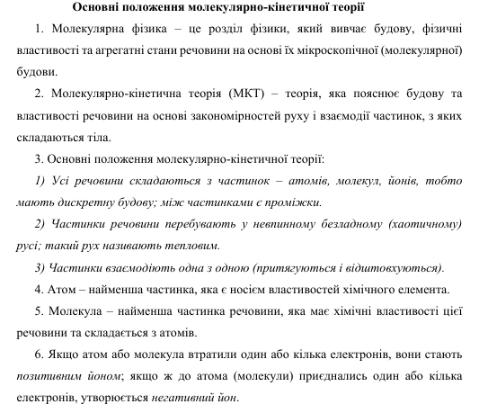
Маса aтомів і молекул.
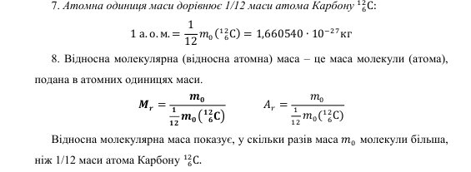
Відносна атомарна маса хімічного елемента визначається з Періодичної системи хімічних елементів
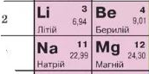
Так А_{r}(Li)=7, a A_{r}(Na)=23. Оскільки молекула хлориду натрію NaCl (кухонна сіль) містить по одному атому Na I Сl то M_{r}(NaCl)=23+35=
=58 а.о.м.
Кількість речовини
